Manual tecnico del sistema
Consultoria Financiera JME Guatemala
Version 1.0 | 2026-11-02 | Sistema de gestion de creditos en mora

1. Proposito y alcance
Este manual describe la arquitectura, instalacion, configuracion, base de datos, API, seguridad, mantenimiento y diagnostico del sistema de gestion de cartera en mora de Consultoria Financiera JME. La version resumida concentra solo las tareas necesarias para ponerlo en marcha y operarlo tecnicamente.

2. Arquitectura de la solucion
La aplicacion es un monolito modular: React y Vite entregan la interfaz; Node.js con Express expone la API; MariaDB almacena clientes, creditos, pagos, convenios, gestiones, alertas y auditoria. Los modulos comparten un proceso, pero separan responsabilidades para facilitar mantenimiento.
Componente | Responsabilidad | Ubicacion
Frontend | Pantallas, formularios, filtros y permisos visibles | src/pages, src/context
API | Autenticacion, reglas de negocio y validacion | server/app.ts, server/modules
Persistencia | Relaciones, importes en centavos y auditoria | database, server/shared/db.ts
Operacion | Migracion, carga inicial, pruebas y documentacion | server/database, server/tests, docs

3. Requisitos tecnicos
- Node.js 22.14 o superior y pnpm.
- MariaDB local 10.4 o superior; se recomienda MariaDB 11.4 para instalaciones nuevas.
- DBeaver para crear la base y ejecutar scripts SQL.
- Navegador actualizado y acceso al puerto 3000 para la interfaz.
- Permisos de escritura en el directorio de datos de MariaDB y respaldo periodico.

4. Instalacion con MariaDB y DBeaver
1) Inicie el servicio MariaDB. 2) Cree una conexion MariaDB en DBeaver hacia 127.0.0.1:3306. 3) Ejecute database/000-create-database.sql. 4) Seleccione jme y ejecute database/001-schema.sql con Alt+X. 5) Cree el usuario de aplicacion jme y otorgue SELECT, INSERT, UPDATE y DELETE sobre jme.*. 6) Configure .env con DB_HOST, DB_PORT, DB_NAME, DB_USER y DB_PASSWORD.
La guia operativa completa se encuentra en docs/mariadb-dbeaver.md. El script de migracion pnpm db:migrate es una alternativa cuando el usuario de Node.js tiene permisos DDL.

5. Configuracion y arranque
Variable | Uso | Ejemplo
PORT | Puerto HTTP | 3000
DB_HOST | Servidor MariaDB | 127.0.0.1
DB_PORT | Puerto MariaDB | 3306
DB_NAME | Base de datos | jme
DB_USER / DB_PASSWORD | Cuenta de aplicacion | jme / clave propia
SEED_ADMIN_PASSWORD | Clave inicial del administrador | minimo 12 caracteres
PREDICTION_INTERVAL_MINUTES | Frecuencia de alertas | 60 o 0 para desactivar

Comandos principales: pnpm install, pnpm db:seed, pnpm dev. Antes de publicar: pnpm lint, pnpm test y pnpm build.

6. Modelo de datos
users y sessions gestionan acceso; clients y credits representan expediente y saldo; agreements e installments representan convenios; payments actualiza saldos en una transaccion; activities registra gestiones; alerts y notification_outbox preparan alertas; audit_log conserva trazabilidad.
- Los importes se almacenan en centavos BIGINT para evitar errores de redondeo.
- La referencia de pago es unica y evita duplicados.
- Los pagos bloquean el credito antes de descontar saldo.
- El JSON payload conserva datos de presentacion; las relaciones financieras permanecen en columnas especificas.

7. Servicios HTTP
Metodo | Ruta | Descripcion
POST | /api/auth/login | Inicia sesion y devuelve token
GET | /api/bootstrap | Carga inicial limitada por permisos
GET/POST | /api/clients | Consulta y crea clientes
GET/POST | /api/agreements | Consulta y crea convenios
GET/POST | /api/payments | Consulta y registra pagos
GET/POST | /api/activities | Consulta y registra gestiones
GET | /api/reports | Indicadores de cartera
GET/POST | /api/alerts | Consulta y evaluacion de alertas

8. Seguridad y respaldo
- Las contraseñas usan scrypt con salt aleatorio.
- Los tokens duran ocho horas y se almacena solo su hash.
- Cada ruta verifica autenticacion y permisos en servidor.
- Las operaciones monetarias usan transacciones y bloqueos.
- Realice respaldos diarios de MariaDB y pruebe restauraciones en una base separada.
- No incluya .env, contraseñas ni tokens en el repositorio.

9. Diagnostico
Sintoma | Causa probable | Accion
Connection refused | MariaDB detenido o puerto incorrecto | Inicie el servicio y pruebe 127.0.0.1:3306 en DBeaver
Access denied | Usuario o DB_PASSWORD incorrectos | Revise .env y GRANT del usuario jme
Base no existe | No se ejecuto 000-create-database.sql | Ejecute el script desde DBeaver
500 en login | API no puede consultar MariaDB | Revise consola del proceso Node y /api/health
Importe rechazado | Sobrepago o referencia repetida | Confirme saldo y use referencia unica

10. Mantenimiento y pruebas
Use pnpm test para validar calendario de cuotas, seguridad, permisos y rechazos HTTP. La prueba de integracion MariaDB se habilita con RUN_DB_TESTS=1 sobre una base exclusiva. Revise los logs de Node, el espacio de disco y el estado de las sesiones expiradas. Las alertas actuales son reglas explicables de saldo y dias de mora; no representan probabilidades estadisticas.

11. Pantallas de referencia del prototipo
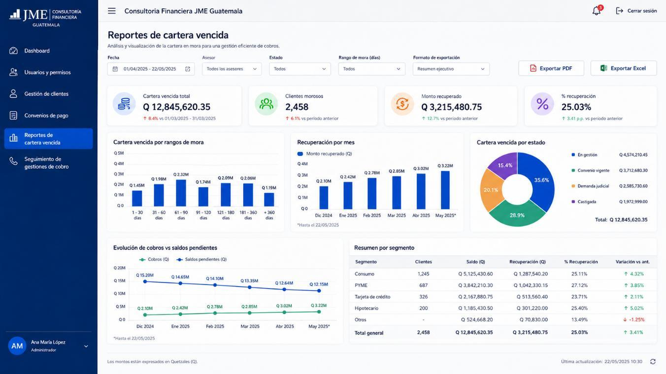
Panel de reportes
Presenta cartera vencida total, clientes morosos, recuperacion, rangos de mora, recuperacion mensual y distribucion por estado.
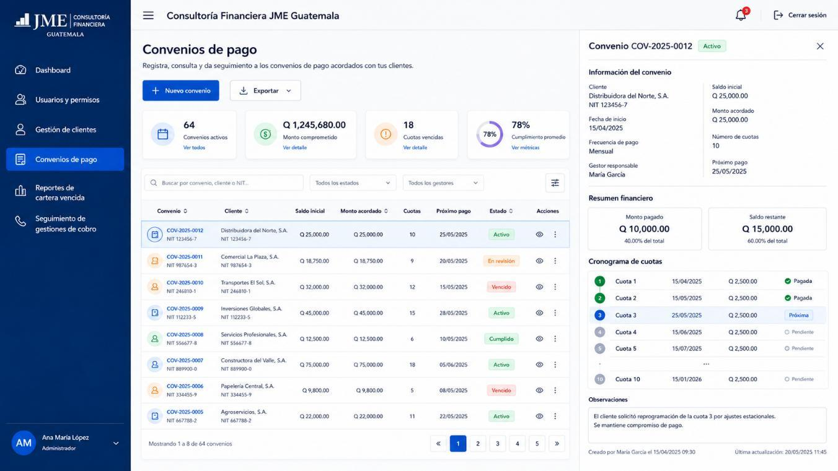
Administracion de usuarios
Permite consultar cuentas, roles, estado de acceso y permisos por modulo.

